
МИНИСТЕРСТВО НАУКИ И ВЫСШЕГО ОБРАЗОВАНИЯ РОССИЙСКОЙ ФЕДЕРАЦИИ
ФЕДЕРАЛЬНОЕ ГОСУДАРСТВЕННОЕ БЮДЖЕТНОЕ
ОБРАЗОВАТЕЛЬНОЕ УЧРЕЖДЕНИЕ ВЫСШЕГО ОБРАЗОВАНИЯ
«ДОНСКОЙ ГОСУДАРСТВЕННЫЙ ТЕХНИЧЕСКИЙ УНИВЕРСИТЕТ»
(ДГТУ)

Факультет «Информатика и вычислительная техника»
Кафедра «Кибербезопасность информационных систем»

Лабораторная работа №3
по дисциплине: «Методы и средства криптографической защиты информации»
на тему: «Реализация алгоритма шифрования Плейфейра»

Выполнил обучающийся гр. ВКБ42
Ковалец И. А.

Проверила зав. кафедрой «КБИС»:
Сафарьян О. А.

Ростов-на-Дону
2025
Лабораторная работа №3
«Реализация алгоритма шифрования Плейфейра»
Вариант №7
Задания:
- Зашифруйте сообщение, используя алгоритм Плейфейра согласно своему варианту. Размер шифрующей таблицы 4 × 8.
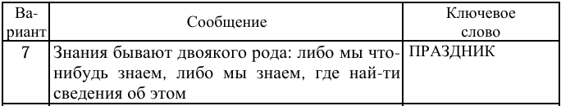

Задание 1:
Ручная реализация.

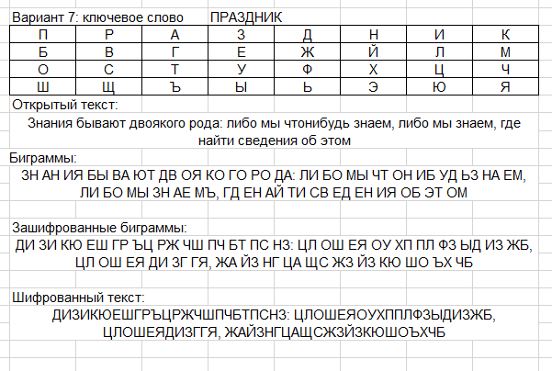

Входные данные.
Результат.
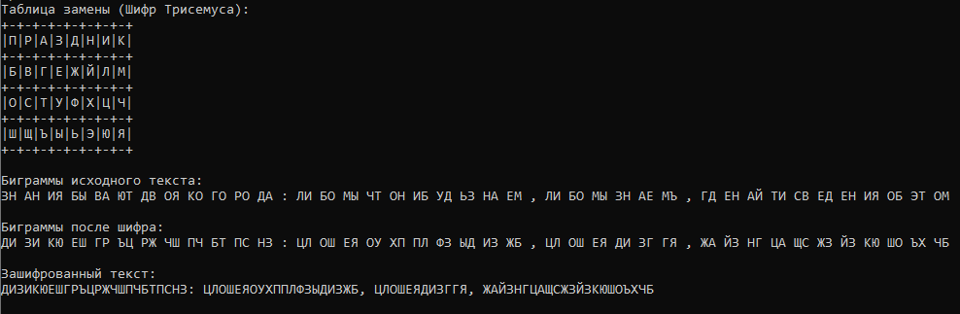
Листинг программы.
static List<string> ToBigrams(string text)
{
string alph = "АБВГДЕЖЗИЙКЛМНОПРСТУФХЦЧШЩЪЫЬЭЮЯ";
List<string> bigramms = new List<string>();
string bigramm = "";

foreach (char c in text.ToUpper())
{
if (alph.Contains(c))
{
if (bigramm.Contains(c))
{
bigramm += "Ъ";
bigramms.Add(bigramm);

bigramm = "";
bigramm += c;
}
else
{
bigramm += c;
}
}
else if (c != ' ')
{
if (bigramm.Length == 1)
{
bigramm += "Ъ";
bigramms.Add(bigramm);

bigramm = "";
}

bigramms.Add(c.ToString());
}

if (bigramm.Length == 2)
{
bigramms.Add(bigramm);
bigramm = "";
}
}

if (bigramm.Length == 1)
{
bigramm += "Ъ";
bigramms.Add(bigramm);
bigramm = "";
}

return bigramms;
}
static string EncryptPlayfair(string text, string keyword, bool isEncrypt)
{
string newAlph = BuildNewAlphWithKeyword(keyword);
char[,] array = new char[4, 8];

for (int i = 0; i < 4; i++)
for (int j = 0; j < 8; j++)
array[i, j] = newAlph[i * 8 + j];

List<string> bigrams = ToBigrams(text);
Console.WriteLine($"\nБиграммы исходного текста:\n{string.Join(" ", bigrams)}");
string bigramsCrypted = $"\nБиграммы после шифра:\n";
string result = "";

foreach (string bigram in bigrams)
{
if (bigram.Length == 2)
{
string newBigram = isEncrypt ? RulesForPlayfair(bigram, array, true): RulesForPlayfair(bigram, array, false);
bigramsCrypted += newBigram + " ";
result += newBigram;
}
else
{
bigramsCrypted += bigram + " ";
result += bigram + " ";
}
}
Console.WriteLine(bigramsCrypted);
return result;
}
static string RulesForPlayfair(string bigram, char[,] array, bool isEncrypt)
{
char a = bigram[0];
char b = bigram[1];

var (rowA, colA) = FindPosition(a, array);
var (rowB, colB) = FindPosition(b, array);

if (rowA == rowB)
{
int shift = isEncrypt ? 1 : -1;
colA = Mod(colA + shift, 8);
colB = Mod(colB + shift, 8);
}
else if (colA == colB)
{
int shift = isEncrypt ? 1 : -1;
rowA = Mod(rowA + shift, 4);
rowB = Mod(rowB + shift, 4);
}
else
{
(colA, colB) = (colB, colA);
}

char encryptedA = array[rowA, colA];
char encryptedB = array[rowB, colB];

return $"{encryptedA}{encryptedB}";
}
Вывод по работе.
В данной работе я зашифровал и расшифровал открытый текст с использованием метода шифрования Плейфейра, а также реализовал программу на языке C#.

